MPS Termin 1; Do6x

Name : Feridun Aydin Aydogan; 756852

Domenico Spadavecchia; 755474
Aufgabe1)
C-Code:
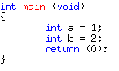
Optimierungsstufe 0:
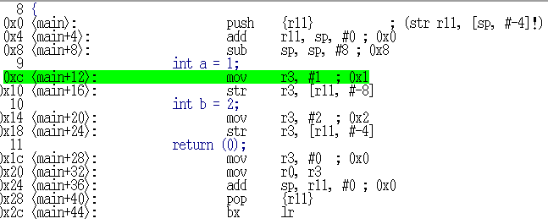
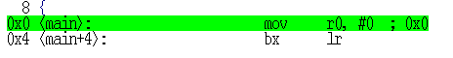
Optimierungsstufe 1:
Wo liegen die Werte der Variablen im Speicher?

Wie kommen die Werte in den Speicher?

Welche Register werden verwendet?

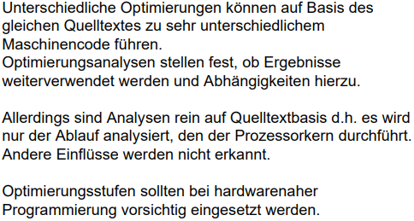
Optimierungsstufen
Aufgabe 2)
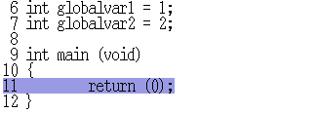
C-Code:
Mixed-Darstellung Opt. Stufe 0:
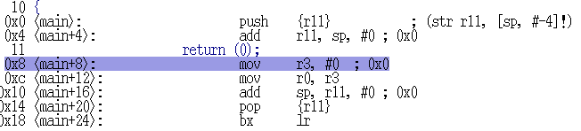
Was ändert sich?

Weshalb/Warum ändert sich "was"?

Wo liegen die Werte der Variablen im Speicher?
Aufgabe 3)
C-Code:
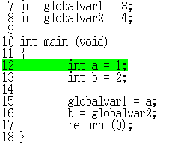
Mixed-Darstellung, Opt. Stufe 0:
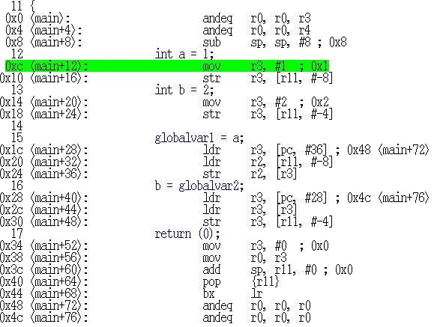
Mixed-Darstellung, Opt. Stufe 1, 2 und 3:
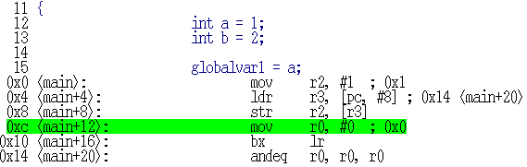
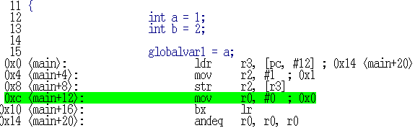
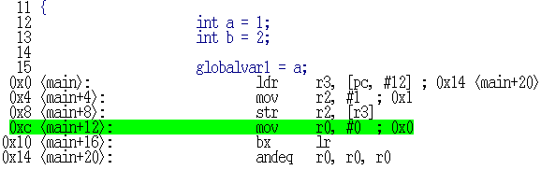
Was ändert sich? Was stellen sie fest?
Aufgabe 4)
C-Code:
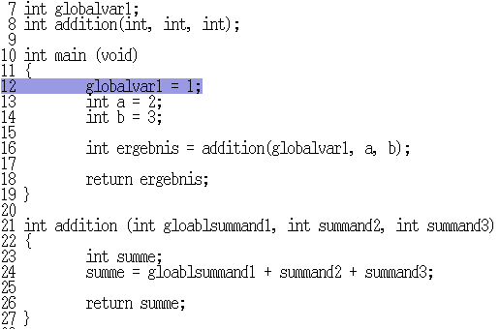
Mixed-Darstellung, Opt. Stufe 0:
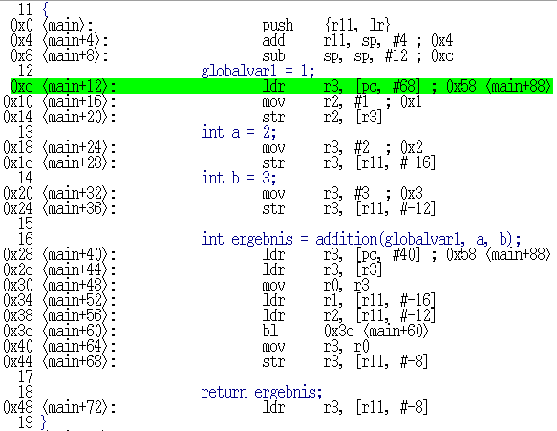
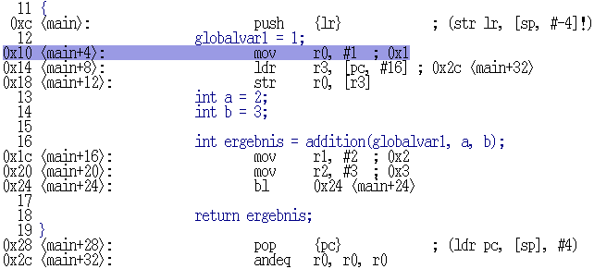
Mixed-Darstellung, Opt. Stufe 1:
Mixed-Darstellung, Opt. Stufe 2:
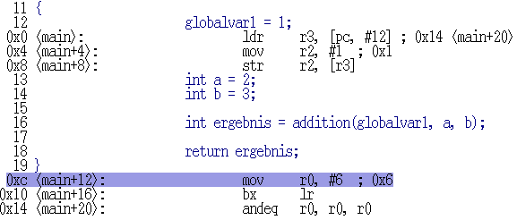
Mixed-Darstellung, Opt. Stufe 3:
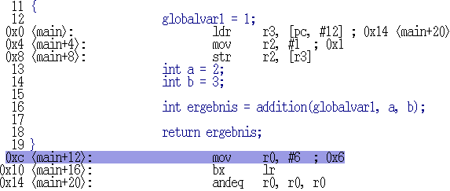
Auswirkung und Veränderung der Opt. Stufen:
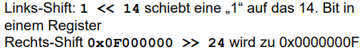
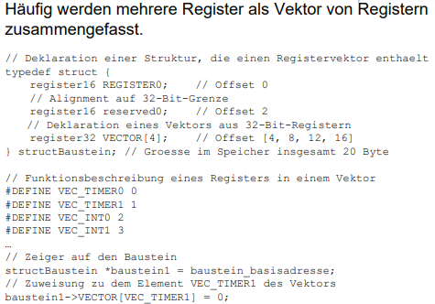
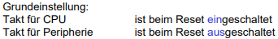
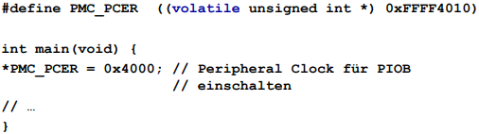

Aufgabe 5)
